Nome: André Luiz Fonseca Silva
Data: 14/04/2025
Case Tecnico: Analista de Negócios

Objetivo:
A finalidade deste teste e avaliar suas competencias em analise de processos, entendimento de jornadas de Usuários, identificação de oportunidades de melhoria e sua capacidade de propor soluções praticas e assertivas, alem de validar suas habilidades na elaboração de documentações e Histórias de Usuários detalhadas.
0 teste simula situações fictícias de uma empresa do ramo da saude, visando proporcionar uma experiencia próxima ao nosso dia a dia e permitindo que voce demonstre suas habilidades de maneira pratica.
Voce devera preencher este documento com suas respostas, analises e propostas e devolve-lo conforme orientação recebida no processo seletivo. Se necessario podera ser solicitado um momento para a apresentação do seu case.

Etapa 1: Analise de Jornada Atual (AS IS)
Cenario: Uma empresa fictícia do ramo de saude enfrenta desafios no processo de agendamento de consultas para seus Usuários. A equipe de atendimento atualmente utiliza dois sistemas distintos e independentes para realizar os agendamentos de consultas medicas. lsso ocorre, pois, cada sistema atende uma parte das clínicas desta empresa, e existem diversas especialidades medicas em comum nas clínicas.
Essa pratica gera problemas como:
- Demora excessiva no atendimento e conclusão dos agendamentos.
- Retrabalho na verificação e conferencia de informaçoes nos dois sistemas.
- Maior incidencia de erros e inconsistencias devido ao uso simultaneo dos dois sistemas.

lnsatisfação dos Usuários internos (atendentes) e externos (pacientes)
pela demora e falhas recorrentes no processo.

Tarefa:

Com base nesse cenario descrito acima, voce devera:

- Elaborar um mapa de jornada atual simplificado, representando desde o início ate o final do processo de agendamento pela perspectiva do atendente (Usuário interno).
  - Descreva as principais eta pas e interações do processo atual.
  - Destaque no mapa claramente os principais pontos problematicos
(pontos de dor).
- Listar pelo menos 3 oportunidades claras de melhoria identificadas a partir da analise feita na jornada atual.
- Elaborar um breve diagnóstico, descrevendo os problem as encontrados e porque esses pontos precisam de atenção urgente na empresa.

Etapa 2: Definição de Melhorias e Proposicão de Solucões
Com base na analise feita na eta pa anterior, voce devera agora sugerir soluções praticas e viaveis para as oportunidades encontradas.

Tarefa:
- Proponha pelo menos 3 soluções concretas para resolver ou minimizar os problemas identificados no processo de agendamento.
  - Considere melhorias que possam envolver automação, centralização em uma (mica ferramenta, integração entre sistemas ou mudanças no processo atual.
- Elabore um backlog inicial com as principais ações necessarias para implementar essas soluções.
  - 0 backlog devera ter no mfnimo 5 tarefas, claramente priorizadas par ordem de importancia e valor gerado.
  - Justifique brevemente o porque dessa ordem de prioridade.

- Se julgar necessario, apresente brevemente alguns requisitos tecnicos ou funcionais iniciais para implementar suas soluções (ex.: automação, integração, novos fluxos ou procedimentos).

Etapa 3: Documentação - Histórias de Usuário
Agora, voce precisara documentar as melhorias propostas de forma clara, objetiva e alinhada as necessidades dos Usuários internos e externos.

Tarefa:
Para cada uma das soluções propostas anteriormente, escreva uma história de Usuário detalhada, utilizando o seguinte formato:
  - História de Usuário: Descreva claramente qual o papel do Usuário (persona), o que ele deseja e qual beneffcio ele espera obter.
    - Exemplo: "Como atendente, quero realizar o agendamento de consultas usando apenas um sistema integrado, para agilizar o atendimento e evitar retrabalhos."
  - Criterios de Aceite: Descreva quais sao as condições especfficas para considerar que a história foi entregue com sucesso.
    - Exemplo de criterios de aceite:

      - Sistema permite realizar agendamento em único ambiente.
      - Sistema atualiza automaticamente os dados nos sistemas integrados.
      - Nao ha necessidade de retrabalho para confirmação.
  - Requisitos Tecnicos ou Funcionais (quando aplicavel): Exemplos:
    - Automação para integração entre sistemas.
    - Alerta/notificação automatica após agendamento concluído.

Formato esperado para devolução do teste:
Por favor, devolva suas respostas preenchidas conforme o formato abaixo:

RESPOSTAS DO CASE:

Etapa 1:

    - Mapa de Jornada AS IS (simplificado)

R: Mapa realizado através de desenho de um Macro fluxograma do processo atual AS IS conforme imagem abaixo:
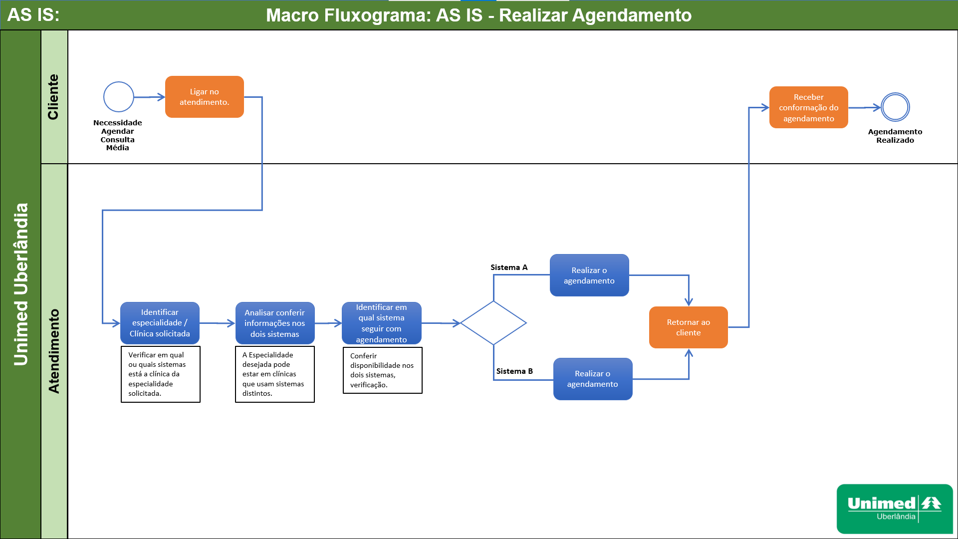
  - Descreva as principais eta pas e interações do processo atual

R: Visão do usuário interno: Atendente Unimed
1 – Atender a ligação do cliente.
2 – Identificar a especialidade/clínica solicitada
3 – Analisar e conferir as informações nos dois sistemas
4 – Identificar em qual dos sistemas seguir com o agendamento.
5 – Realizar o agendamento no sistema elegível
6 – Retornar com as informações de agendamento com o cliente.
  - Destaque no mapa claramente os principais pontos problematicos
(pontos de dor).

R: Visão do usuário interno: Atendente Unimed
1 Na etapa “Identificar a especialidade/clínica solicitada” : Dor de ter que verificar em qual dos sistemas de agendamento está a clínica da especialidade solicitada. (Onera o tempo do processo com o cliente em linha)

2 – Na etapa “Analisar e conferir as informaçoes nos dois sistemas” : Dor de verificação simultanea em dois sistemas. (Onera o tempo do processo com o cliente em linha)

3 – Na etapa “Identificar em qual sistema seguir com agendamento” Dor: Após retrabalho de análise, ainda tem que fazer o agendamento dentro do sistema escolhido)

    - Lista de 3 oportunidades identificadas

1 – Melhorar a entrada do processo, input do recebimento do contato pelo atendente para o agendamento do paciente. (solução de URA e BOT.)

2 – Unificar para um sistema único de front (script integrado centralização) para redução considerável de tempo e ter mais assertividade na busca em todos os sistemas de origem utilizados pelas clinicas diversas.

3 – Disparo de agendamento e confirmação automáticos para os clientes. Módulo gestão agendamentos Folowup. Solução HSM (High Structured Message).

    - Diagnóstico breve:

R: Ao analisar o cenário do processo atual, vemos que a entrada do processo hoje é “manual” atraves do recebimento de uma ligação que temos que ter um atendimento humano, esse é o primeiro ponto que poderia ser melhorado (só temos que ter cuidado pois varia de acordo com o perfil do cliente que abre a solicitação na empresa ex: pessoas mais idosas tem uma tendencia a preferir falar com atendimento humano e não abre mão disso).
Por temos uma grande quantidade de especalidades e clínicas que usam o seu próprio sistema interno de agendamento, o atendente tem que ficar consultando e agendando no sistema elegível de cada uma atualmente, tendo que buscar e conferir várias vezes (retrabalho) para fazer o agendamento, isso ocasiona uma demora excessiva na conclusão do agendamento. Devido a esse agendamento manual e acesso a mais de um sistema, temos mais propensão a incidência de erros o que gera insatisfação no usuário interno com nossos atendentes e no usuário final que são os clientes pacientes.

Etapa 2:
    - Soluções propostas

R: 1 – Automatizar a entrada do processo através de uma solução de URA e BOT. Esta solução pode resolver muitos casos de agendamentos em que o paciente irá conseguir fazer todo o agendamento pela URA da ligação telefônica ou pelo BOT do Whatsapp.)

2 – Implementar um Sistema único de front, centralização da gestão dos agendamentos. Esta solução contempla criar uma máscara de sistema geral integrado que tem a inteligência de buscar e consumir a informação em todos os outros sistemas secundários de cada clínica. Esse sistema integrado faria basicamente as funções: Ao inserir os dados do cliente, busca toda a sua rede de elegibilidade de acordo com o seu plano; busca todas as especialidades disponíveis em todas as clínicas e os profissionais, em seguida ele acessa as agendas de todas as opções disponíveis nos sistemas utilizados pelas clínicas; realiza o agendamento.

3 – Disparo de agendamento e confirmação automáticos para os clientes. Módulo gestão agendamentos Folowup. Solução HSM (High Structured Message). Esta solução envolve no final do processo, o disparo automático dos dados do agendamento do paciente via SMS e Whatsapp com opção de fluxo de retorno para confirmação e atualização em tempo real em um módulo no sistema único integrado (proposto na solução 02). Os dados do disparo podem conter as informações como ex:
Nome da Clínica;
Especialidade;
Nome do Profissional;
Dia e Hora Tipo de atendimento: (Consulta, exame...)
Telefone de contato
Confirmação do agendamento

Backlog priorizado com pelo menos 5 tarefas
Solução 01 - Automatizar a entrada do processo através de uma solução de URA e BOT.
TAREFA | DESCRIÇÃO | PRIORIDADE
1 - Mapear o fluxo inicial do atendimeto. | Mapear todos os caminhos que o paciente poderá seguir na URA / BOT | Média (3)
2 - Implementar a URA com as opções de autoatendimento | Desenvolver os menus da URA com as opções que irão direcionar ao desejado pelo paciente. | Alta (4)
3 - Implementar BOT para a captura de dados | Desenvolver o BOT para a coleta de dados internos | Média (3)
4 - Integrar URA e BOT com sistema interno | Criar inteligencia onde a URA e BOT irão consumir toda a informação do cadastro do paciente no sistema interno. | Alta (5)
5 - Validar e testar a jornada do usuário | Realizar testes na URA e BOT usando todas as opções de caminhos. | Média (3)

Justificativas de prioridade / peso: a tarefa 4 “Integrar URA e BOT com sistema interno “ foi dado um peso maior (5) devido a maior dedicação de tempo e complexidade, pois nela está o desenvolvimento da inteligência de integração das opções da URA e BOT consumindo o retorno das informações do cliente.
Na tarefa 2 “Implementar a URA com as opções de autoatendimento” também foi dado peso maior (4) devido ser a parte de desenvolvimento das opções de árvores de categorias selecionáveis.

Solução 02 - Implementar um Sistema único de front (Sistema Integrado)
TAREFA | DESCRIÇÃO | PRIORIDADE
1 – Criar interface principal do sistema integrado | Desenvolver tela inicial que trará todos os dados básicos do cliente. | Média (3)
2 – Criar tela de elegibilidade | Desenvolver tela de busca que trará dados do plano / rede / especialidades e clínicas disponíveis para este cliente | Média (3)
3 – Criar tela de busca da dispobilidade de agendamento | Desenvolver buscar automática em todos os sistemas distintos usados pelas clinicas para exibir a agenda de profisisonais e horários disponíveis. | Alta (5)
4 – Criar tela de Agendamento automático. | Ao selecionar a clínica / profissional no dia/hora desejado, o sistema irá agendar e enviar automaticamente as informações ao paciente. | Alta (4)
5 - - Validar e testar a jornada do usuário | Realizar teste de validação e uso do sistema integrado com os usuários atendentes. | Média (3)
Justificativas de prioridade / peso: a tarefa 3 “Criar tela de busca da dispobilidade de agendamento” foi dado o maior peso (5) devido a dedicação de tempo maior pois nela está toda inteligencia de busca de todas as disponibilidades de especialidades, clínicas e profissionais com seus respectivos dias e horários vagos disponíveis para agendar.

Solução 03 - Disparo de agendamento e confirmação automáticos para os clientes. Módulo gestão agendamentos Folowup. Solução HSM (High Structured Message).

TAREFA | DESCRIÇÃO | PRIORIDADE
1 – Criar função de envio do agendamento ao cliente. | Desenvolver a inteligencia de disparo automático via SMS e Whatsapp na tela de agendamento para o cliente de acordo com o que foi agendado. | Alta (5)
2 – Criar função de recebimento da confirmação do agendamento pelo cliente. | Implementar verificação de confirmação do agendamento recebido pelo ciente (resposta de confirmação) | Alta (4)
3 – Criar uma gestão a vista dos agendamentos confirmados | Desenvolver tela com todos os agendamentos enviados e confirmados em tempo real. | Média (3)
4 – Criar regra de confirmação de pendencias. | Desenvovler um FUP (reenvio) com clientes que ainda não confirmaram. | Média (3)
5 – Validar e testar jornada do usuário. | Realizar testes de envio e recebimento de confirmação. | Média (3)
Justificativas de prioridade / peso: a tarefa 01 “Criar função de envio do agendamento ao cliente.” Foi atribuido peso maior (5) devido estar contemplando a função do envio automatico do agendamento, na tarefa 02 “Criar função de recebimento da confirmação do agendamento pelo cliente.” também temos peso maior (4) devido ter a inteligencia do retorno da confirmação
    - Requisitos tecnicos/funcionais iniciais (se necessario)
R: Novo Fluxograma / procedimento To Be contendo as 03 soluções propostas:
- Automatizar a entrada do processo através de uma solução de URA e BOT. (Requisito: Automação URA/BOT)
- Implementar um Sistema único de front (Sistema Integrado) (Requisito: Desenvolvimento sistema único integrado)
- Disparo de agendamento e confirmação automáticos para os clientes. Módulo gestão agendamentos Folowup. Solução HSM (High Structured Message).(Requisito: Módulo gestão de disparo e confirmação
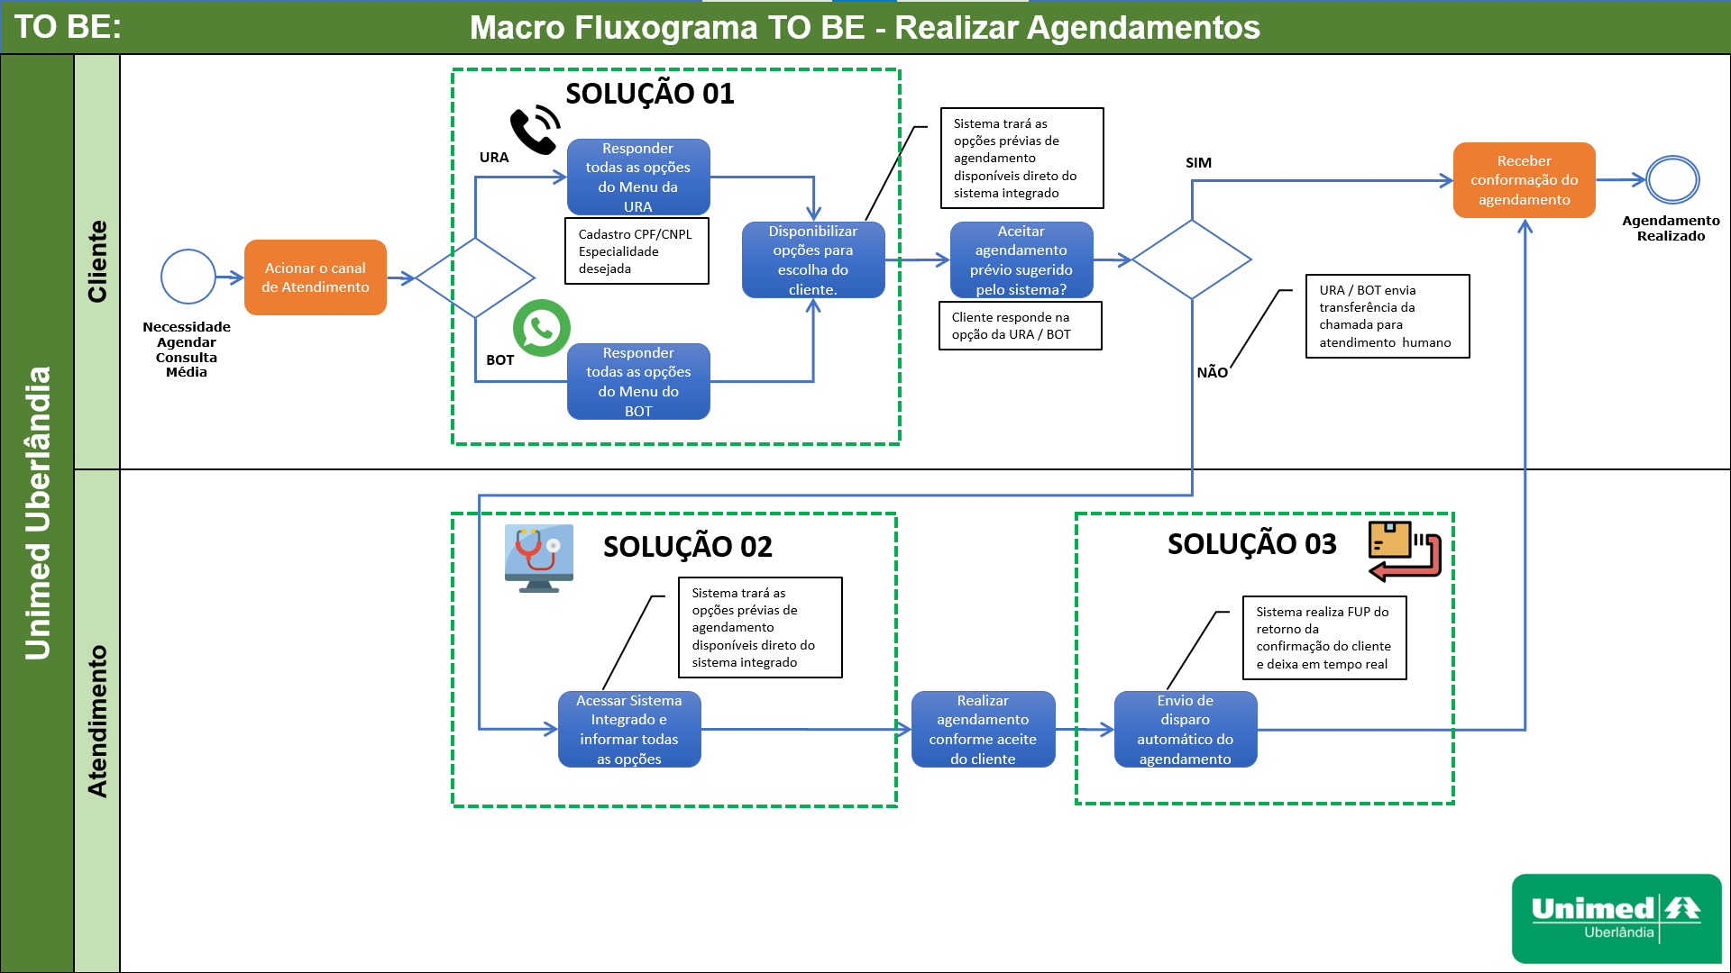

Etapa 3:
    - Histórias de Usuário completas com criterios de aceite claros e requisitos tecnicos/funcionais (quando aplicaveis).
Solução 01 - Automatizar a entrada do processo através de uma solução de URA e BOT.

Podemos construir essa história com duas personas.
- 1 – Ponto de vista do usuário cliente/paciente

“Eu como cliente, quero iniciar o atendimento por meio de uma URA automatizada ou BOT Whatsapp, para realizar ou agilizar o meu agendamento sem depender de um operador humano.”

- 2 – Ponto de vista do usuário interno atendente.

“Eu como atendente, desejo já receber os dados de agendamento solicitados pelo cliente informados na URA ou BOT Whatsapp para agilizar o seu agendamento.”

TAREFA | DESCRIÇÃO | CRITÉRIO ACEITE | PRIORIZAÇÃO
1 - Mapear o fluxo inicial do atendimeto. | Mapear todos os caminhos que o paciente poderá seguir na URA / BOT | Fluxo desenhado. | Média (3)
2 - Implementar a URA com as opções de autoatendimento | Desenvolver os menus da URA com as opções que irão direcionar ao desejado pelo paciente. | URA funcional com direcionamento correto | Alta (4)
3 - Implementar BOT para a captura de dados | Desenvolver o BOT para a coleta de dados internos | BOT funcional coleta dados corretos | Média (3)
4 - Integrar URA e BOT com sistema interno | Criar inteligencia onde a URA e BOT irão consumir toda a informação do cadastro do paciente no sistema interno. | Dados coletados da URA e do BOT são salvos no sistema para o atendente | Alta (5)
5 - Validar e testar a jornada do usuário | Realizar testes na URA e BOT usando todas as opções de caminhos. | Testes completos sem falhas críticas | Média (3)

Requisito Técnico / funcional – “Automação de entrada do processo URA / BOT

Solução 02 - Implementar um Sistema único de front (Sistema Integrado)
Podemos construir essa história com a persona
- 1 – Ponto de vista do usuário interno atendente.

“Eu como atendente, desejo ter um sistema único integrado para gestão dos agendamentos dos clientes a fim de agilizar o processo, diminuir validações, retrabalhos e conferencias e reduzir erros operacionais.”
TAREFA | DESCRIÇÃO | CRITÉRIO ACEITE | PRIORIZAÇÃO
1 – Criar interface principal do sistema integrado | Desenvolver tela inicial que trará todos os dados básicos do cliente. | Tela funcional trazendo todos os dados corretos do cliente | Média (3)
2 – Criar tela de elegibilidade | Desenvolver tela de busca que trará dados do plano / rede / especialidades e clínicas disponíveis para este cliente | Tela funcional trazendo asertivamente a rede e elegivel do cliente | Média (3)
3 – Criar tela de busca da dispobilidade de agendamento | Desenvolver buscar automática em todos os sistemas distintos usados pelas clinicas para exibir a agenda de profisisonais e horários disponíveis. | Tela funcional com a consulta correta e trazendo as janelas disponiveis em tempo real. | Alta (5)
4 – Criar tela de Agendamento automático. | Ao selecionar a clínica / profissional no dia/hora desejado, o sistema irá agendar e enviar automaticamente as informações ao paciente. | Tela funcional realizando o disparo automático para o cliente. | Alta (4)
5 - - Validar e testar a jornada do usuário | Realizar teste de validação e uso do sistema integrado com os usuários atendentes. | Testes completos sem falhas críticas | Média (3)

Requisito Técnico / funcional – “Desenvolvimento do front Sistema único integrado”

Solução 03 - Disparo de agendamento e confirmação automáticos para os clientes. Módulo gestão agendamentos Folowup. Solução HSM (High Structured Message)
Podemos construir essa história com a persona
- 1 – Ponto de vista do usuário interno atendente.

“Eu como atendente, desejo que o sistema único integrado dispare o informe do agendamento ao cliente de forma automática e obtenha o retorno da confirmação.”

- 2 – Ponto de vista do usuário cliente/paciente

“Eu como cliente, desejo receber a informação do meu agendamento de forma automática por SMS ou mensagem whatsapp.”

TAREFA | DESCRIÇÃO | CRITÉRIO ACEITE | PRIORIDADE
1 – Criar função de envio do agendamento ao cliente. | Desenvolver a inteligencia de disparo automático via SMS e Whatsapp na tela de agendamento para o cliente de acordo com o que foi agendado. | Agendamento disparado para o cliente com dados corretos | Alta (5)
2 – Criar função de recebimento da confirmação do agendamento pelo cliente. | Implementar verificação de confirmação do agendamento recebido pelo ciente (resposta de confirmação) | Recebimento da confrmação da resposta do cliente. | Alta (4)
3 – Criar uma gestão a vista dos agendamentos confirmados | Desenvolver tela com todos os agendamentos enviados e confirmados em tempo real. | Tela funcional em tempo real com todos os agendamentos enviados e confirmados | Média (3)
4 – Criar regra de confirmação de pendencias. | Desenvovler um FUP (reenvio) com clientes que ainda não confirmaram. | Reenvio automático sendo disparado a todos os clientes pendentes de confirmação | Média (3)
5 – Validar e testar jornada do usuário. | Realizar testes de envio e recebimento de confirmação. | Testes completos sem falhas críticas | Média (3)

Requisito Técnico / funcional – Disparo de agendamento e confirmação automáticos para os clientes. Módulo gestão agendamentos Folowup. Solução HSM (High Structured Message).

Fique tranquilo(a), o objetivo nao é testar conhecimentos especfficos sobre nossa empresa ou ferramentas especfficas que utilizamos, mas sim verificar sua capacidade analítica, de documentação e proposição pratica de soluções que beneficiem os Usuários envolvidos.
Estamos a disposição caso precise de esclarecimentos durante a execuc;ao deste teste.
Bom trabalho e boa sorte! (Muito obrigado!)

